LISTA DE EXERCÍCIOS SCR

1 – Com base no circuito abaixo responda:

1. Quantas baterias são necessárias para fazer com que o SCR dispare? Justifique.

**Resposta:** É necessária uma única bateria para polarizar o circuito de gate do SCR. Sso ocorre porque o SCR é um dispositivo de controle de corrente, e uma pequena corrente aplicada ao seu terminal de gate é suficiente para dispará-lo

1. Complete o desenho colocando as baterias que julgar para polarizar o SCR e de modo que ele esteja conduzindo?
2. Como fazer com que o SCR desarme, saia da condição de disparo. Explique detalhadamente.

**Resposta:** É necessário interromper o fluxo de corrente principal através do dispositivo. Isso pode ser feito reduzindo a corrente abaixo do valor de manutenção do SCR ou aplicando uma tensão reversa suficiente para bloquear o dispositivo.

1. Em termos de SCR o que vc entende por *loop* de disparo? Explique em detalhes como é realizado esse *loop* em relação a analogia dos transistores encadeados?

**Resposta:** O loop de disparo em relação ao SCR refere-se a um ciclo de realimentação que ocorre quando a corrente de gate atinge um nível de disparo e ativa o SCR, quie por sua vez, permite o fluxo de corrente principal. Esse ciclo de realimentação continua até que uma ação externa interrompa a corrente principal ou a corrente de gate.

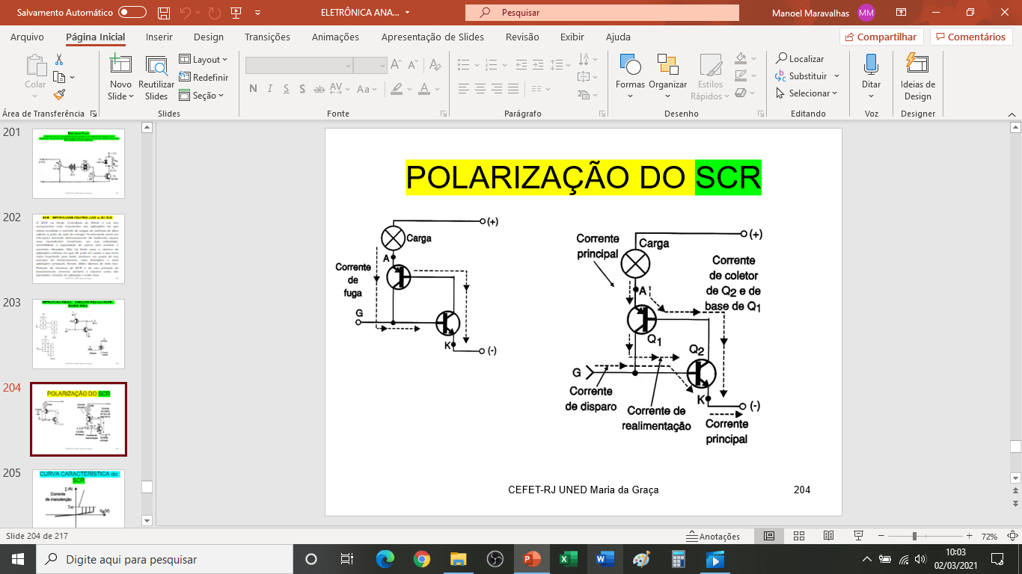

2 – Analise e descreva a curva característica do SRC?

**Reposta:** Mostra a relação entre a tensão de anodo-catodo e a corrente de anodo. Geralmente, a curva característica do SCR tem três regiões distintas: bloqueio, condução e saturação. Na região de bloqueio, o SCR não conduz corrente, mesmo que haja uma tensão aplicada. Na região de condução, o SCR permite a passagem de corrente e a queda de tensão entre o anodo e catodo é relativamente baixa.

3 – Valendo-se de apenas um multímetro digital, que possua escala para medir diodo e com base nas tensões de polarização de um SCR, descreva como você testaria um SCR com um multímetro?

**Resposta:** Na escala de medição de diodo, seria necessário conectar as pontas de prova do multímetro aos terminais de anodo e catodo do SCR. Ao inverter as polaridades das pontas de prova, o multímetro devera indicar a presença de um diodo emissor de luz (LED). Isso indicar que o SCR está funcionando corretamente e permite a passagem de corrente em apenas uma direção.

Informo que é totalmente possível realizar o teste solicitado.

4 – Fundamentado na figura abaixo responda:

1. Ambos os esquemas serviriam para realizar o desligamento do SCR?

**Resposta:** Sim

1. Descreva detalhadamente a atuação de cada um dos diagramas apresentados?

**Resposta:** O diagrama 1 representar o desligamento do SCR através da interrupção da corrente principal por meio de um interruptor externo, quando aberto a correnet é interrompida e o SCR desligado. Já no diagrama 2 representa o desligamento do SCR através da aplicação de uma tensão reversa suficiente para bloquear o dispositivo

1. Qual o melhor e o pior esquema de desligamento? Justifique.

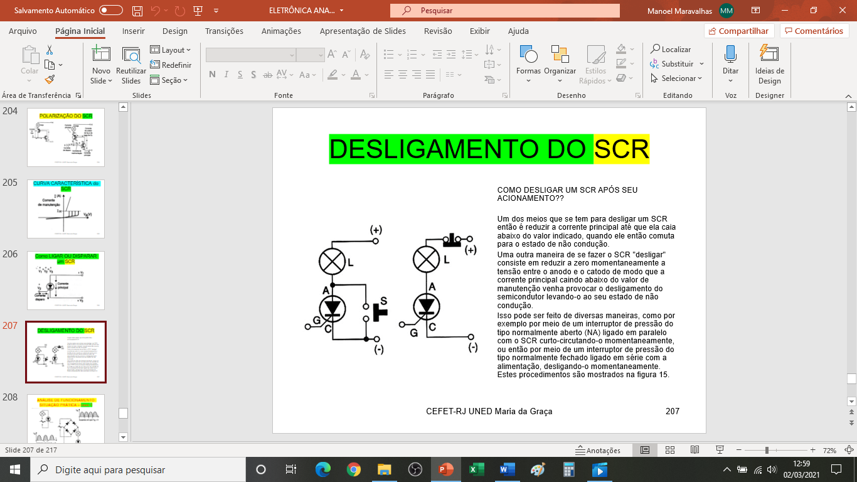

5 – Fundamentado nos gráficos que seguem, analise, descreva detalhadamente como é possível realizar controle de potência valendo-se de SCRs para esse fim?

**Resposta:** O controle de potência usado SCRs baseia-se no principio de controle do ângulo de disparo do SCR em cada semiciclo da onda senoidal. Ao atrasar ou antecipar o momento em que o SCR é disparado em relação a forma de onda AC, é possível controlar a quantidade de potência transferida para a carga.

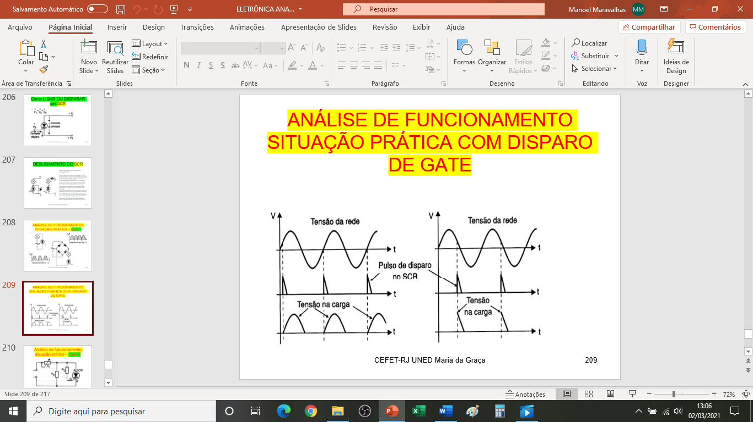

6 – Observando o circuito abaixo responda:

Considere ‘E’ a fonte DC de entrada do circuito, se R1 = R2, podemos considerar que VAK = E/2? Justifique.

Se R1 = 0,5.R2 qual o valor literal de VAK? Justifique.

Se hipoteticamente tivermos E = 60 volts, R2 = 2R1, sabendo-se que a corrente de gate deve estar entre um mínimo de 60 microamperes e um máximo de 200 microamperes, avalie e descreva o funcionamento do SCR para os seguintes valores de R3?

R3 = 1Mohm; R3 = 500Kohms e R3 = 100kohms

